Муниципальное дошкольное образовательное бюджетное учреждение "Детский сад № 10 комбинированного вида города Всеволожск"
Творческий проект

Тема проекта:
«Сюжетно-ролевая игра как условие для социализации детей старшего дошкольного возраста»

Проект подготовила:
Воспитатель: Иванова Е.С.

2015г.

Участники проекта:
Дети старшей группы, воспитатели.
Вид проекта: творческий, групповой, кратковременный.
Актуальность проблемы:
Актуальность данной проблемы в современных условиях связана с тем, что само общество находится на переходном этапе развития. В обновлении современного общества на первый план выдвигается проблема социализации личности ребенка, т. е. усвоение им с раннего возраста ценностей общества, в котором ему предстоит жить. Благополучие ребенка в дальнейшей жизни во многом зависит от того, на сколько успешным оказался его ранний социальный опыт.
Дошкольный возраст является активным периодом усвоения социальных норм. Высокий темп психического и личностного развития ребенка дошкольника, его открытость миру новому опыту создают благоприятную психологическую почву для вступления в общественную жизнь. Нередко, однако, окружающие ребенка взрослые недооценивают возможность этого возрастного периода в развитии ребенка, рассматривая его как подготовительный к будущей «настоящей» жизни. Первые серьезные требования к ребенку в плане овладения им социальными нормами предъявляются в школе, поэтому родители зачастую не ставят перед собой задачи социального развития дошкольника, оно прочно занимает в их сознании второстепенное место. Приоритет отдается их умственному развитию, обучению, подготовке к школе, а социализация идет стихийно, как бы сама по себе. Между тем, именно в дошкольном возрасте складываются первые стереотипы социального поведения, формируется индивидуальный стиль поведения человека, вырабатываются навыки и привычки правильного поведения, складывается характер.
В дошкольном возрасте ребенок открывает для себя мир человеческих отношений, разных видов деятельности и общественных функций людей. Ему хочется включиться в эту взрослую жизнь, активно в ней участвовать, что, конечно, ему недоступно. Кроме того, он стремиться к самостоятельности. Из этого противоречия и рождается ролевая игра – самостоятельная деятельность детей, моделирующая жизнь взрослых.
Игра – своеобразный, свойственный ребенку способ усвоения действительности, общественного опыта. Особое место занимают игры, которые создают сами дети, это творческие или сюжетно-ролевые игры. В них дети воспроизводят все то, что видят вокруг себя в жизни и деятельности взрослых. В сюжетно-ролевых играх закладывается социальный мотив, и она становится эффективным средством социализации детей дошкольного возраста и позволяет ребенку занять свое место в обществе.
Игра- основной вид деятельности ребенка дошкольного возраста. Она является потребностью растущего организма. Ребенок всегда играет ,игра его имеет большой смысл. Она точно соответствует его взрасту и интересам и включает в себя такие элементы, которые ведут к выработке нужных навыков и умений. Игра-источник развития, она создает зону ближайшего развития, т.е. определяет развитие ребенка, утверждал Л,С Выготский.
Однако в последние годы воспитатели отмечают, что дети мало играют вообще и в сюжетно-ролевые игры, в частности. Проблема заключается, прежде всего, в интеллектуальной загруженности детей.
Ориентируясь на запросы родителей, ДОУ уделяет основное внимание серьезной подготовке детей к школе. Большое количество занятий практически не оставляют в режиме дня дошкольника места для игры, и особенно, для длительной сюжетно-ролевой игры. Причем, чем старше дети, тем меньше времени у них остается для игры. Игра уходит на обочину жизнедеятельности детей в ДОУ.
Для того чтобы вернуть в детский сад полноценную сюжетно-ролевую игру, необходимо, прежде всего, хорошо понимать, в чем состоят ее педагогические возможности по отношению к ребенку, определить содержание и цели педагогической работы по развитию игры. Детский сад для этого может создать все необходимые условия, эффективнее используя свои ресурсы.
Таким образом, в настоящее время существует противоречие между высоким потенциалом, которым обладают сюжетно-ролевые игры в процессе социализации дошкольников и недостаточным использованием этого потенциала в условиях ДОУ.

Задачи проекта:
-Совершенствовать коммуникативную сферу и формирование навыков общения;
-Формировать приемлемых формы поведения и усвоение моральных норм;
-Формировать позитивные коллективные взаимоотношения;
-Обогащать жизненный опыт детей и развивать навыки самоорганизации, инициативы и творчества;
-Включать всех детей в творческие сюжетно-ролевые игры;
-Создать социализирующую среду, способствующую творческой активизации социального опыта старших дошкольников.
Решение этих задач социализации посредством сюжетно-ролевой игры предполагает:
-Формирование у детей старшего дошкольного возраста системы социальных мотивов, навыков совместной деятельности, общения, владения своим поведением, навыков рефлексии;
-Создание педагогических условий, позволяющих развертывать длительные сюжетно-ролевые игры, более полно использовать воспитательный потенциал сюжетно-ролевой игры;
-Активное участие воспитателя в организации игр (смена позиций воспитателя и его активности в руководстве игрой в зависимости от социального опыта детей).
Успешное решение задач дает возможность повысить потенциал сюжетно-ролевой игры, а, следовательно, сделать процесс социализации успешным и эффективным.
Диагностика развития игровых умений детей старшего дошкольного возраста 5-7 лет
В процессе наблюдения была составлена матрица, где были выявлен уровень развития игровых умений ребёнка.
В процессе игр были выделены компоненты игры: организация игры, содержание игры, роль, ролевые действия, речь и общение, по которым производилась оценка игровых умений (в баллах).

№ | уровень | Классификация параметров | Описание | Балл
I. |  | Организация игры
 | 1 | Отсутствие подготовительного этапа | -толчком к игре служит игрушка, попавшая в поле зрения ребенка,  -использование предметов заместителей вызывает затруднение,  -ребенок предпочитает действовать с реальным предметом. | 1
 | 2 | Выделяется подготовительный период | -договор о теме игры «во что будем играть?»,  -с основном самостоятельно распределяются роли,  -используются, как правило, любимые игрушки,  -часто используются предметы заместители. | 2
 | 3 | Подготовительный период | -договариваются о теме игры,  -четко обозначают и распределяют роли,  обсуждают направления сюжета,  -игрушки подбирают в соответствии с ролью. | 3
 | 4 | Четко выделенный подготовительный период | -выбор темы,  -активное заинтересованное участие,  -согласование, распределение ролей. | 4
II. |  | Содержание игры
 | 1 | Шаблонные игровые сюжеты | -однообразие действий без соблюдения игрового сюжета,  -порядок действий не имеет значения,  -игра кратковременна. | 1
 | 2 | Воспроизведение элементарных игровых сюжетов | -затрудняются придумать новый сюжет,  -основное содержание игры-действие с игрушкой см соблюдением соответствия игрового действия,  -действия развертываются более полно. | 2
 | 3 | Воспроизведение разных игровых сюжетов с усложнением | -содержанием игры становится выполнение вытекающих из роли действий,  -характерно наличие разнообразных действий,  -передаётся характер отношения к другим | 3
 | 4 | Использование мотивов известных сказок | -появляются не стандартные решения,  -творческий подход к сюжетосложению,  -проявление инициативы в развитии сюжетных действий,  -все роли выполняют дети. | 4
III. |  | Роль
 | 1 | Игровые умения | Роль определяется действием, а не определяет его,  -роль не называется,  -дети не становятся по отношению друг к другу а отношения. | 1
 | 2 | Игровые умения | -роль называется,  -намечается разделение функций,  -роль реализуется действием, связанным с ней. | 2
 | 3 | Игровые умения | -ясно очерченные и выделенные роли, дети называют свои роли до начала игры,  -роли направляют поведение ребенка,  -в одной и той же игре ребенок выполняет разные роли, | 3
 | 4 | Игровые умения | -роли четко выделены,  -на протяжении игры ребенок ведет линию поведения, отражающую его роль,  -ролевые функции детей взаимосвязаны,  -ребенок легко переходит от одной роли к другой. | 4
IV. |  | Ролевые действия
 | 1 | Ролевое умение | -действия однообразны, повторяющиеся,  -не перерастают в следующие действия,  -логика действий нарушается. | 1
 | 2 | Ролевые действия | -количество действий увеличивается и выходит за пределы действия,  -логика действий определяется их последовательностью. | 2
 | 3 | Ролевые действия | -действия становятся разнообразнее,  -ребенок передает характер персонажа. | 3
 | 4 | Ролевые действия | -действия разнообразные,  -действия явно выделенные,  -последовательны, строго придерживаются правилам. | 4
V. |  | Речь и общение
 | 1 | коммуникабельность | -игровые умения отсутствуют,  -проявляется неустойчивость в игровом общении,  -конфликты в ходе игры. | 1
 | 2 | коммуникабельность | - в индивидуальной игре присутствуют реплики, характерное общение между участниками игры.  -игровые действия с игрушкой,  -отношение к партнерам по игре доброжелательное,  -отдельные внеролевые диалоги. | 2
 | 3 | коммуникабельность | -появляется специфическая ролевая речь,  -выбор партнера по симпатии,  -обращение к партнеру в соответствии с ролью, но вступает в конфликты, часто оставляет игру до ее завершения,  -не всегда может вникнуть в общий замысел. | 3
 | 4 | коммуникабельность | -активный ролевой характер, происходит объединение в игре,  -внеролевая речь отсутствует, объединяются на основе интереса,  -ребенок проявляет интерес к замыслам партнеров по игре,  -взаимодействует по подгруппам, разрешает споры. | 4

Интерпретация данных таблицы:
Общая сумма баллов – 50
При анализе характеристик конкретного ребенка набор баллов:
- Ниже 5– низкий уровень
- От 5 до 10– второй уровень
- От 10 до 15–третий уровень
- От 15 до 20 – высокий уровень
Таким образом ,в ходе наблюдения были получены такие результаты:
Первый уровень развития игровых умений не показал никто, второй уровень- 45% (12) детей, третий- 51% (15)детей, четвертый -4% (2) детей.
Сделанные выводы позволили наметить последующую работу по совершенствованию и развитию игровой деятельности детей старшего дошкольного возраста.

Этапы педагогического сопровождения игровой деятельности детей старшего дошкольного возраста
Этапы целевой ориентир педагог. сопровожд. | Шаги педагог. сопровожд. | Игровая позиция педагога в педагог. сопровожд.
1 этап  Диагностика организационный  Цель:  Диагностика игровой деятельности и создание условий для сюжетно-ролевой игры | 1 шаг  Диагностика игровых интересов и предпочтений.  2 шаг  Организация условий.  Отбор сюжетов для игр.  Создание предметно-игровой среды. | Педагог учит и фиксирует игровые интересы и предпочтения в ходе сюжетно-ролевой игры.  Педагог предлагает детям сюжеты, учитывая их предпочтения, выявленные в ходе диагностики.  Включает игровые сюжеты из мультфильмов, сказок и т.д.  Освещает предметно тигровую среду.
2 этап  Совместная игровая деятельность.  Цель:  Развитие умения сюжетосложения. | 1 шаг  Развитие умения придумывать новые перевоспитывающие сюжеты для отрицательных героев.  2шаг  Развить у детей умения совместно с педагогом комбинировать разнообразные события с использованием ролевого взаимодействия.  3 шаг  Развитие умения сюжетосложения, импровезированных умений, умения придумывать новую сюжетно-ролевую игру. | Педагог занимает игровую позицию, имеющую проблемный характер. Педагог заинтересовывает детей.  Стимулирует детей на фантазирование и придумывание интересных ситуаций, которые могли бы помочь отрицательным героям.  Педагог сопровождает, помогает придумывать новые сюжеты для героев мультфильмов и реализовать в сюжетно-ролевых игр.  Педагог сопровождает,  Помогает сочинить фантазийные сюжеты и воплотить их в сюжетно ролевой игре.
3 этап  Самостоятельная игровая деятельность.  Цель:  Развитие самостоятельной игровой деятельности. |  | Игровую позицию педагога характеризуют косвенные приемы руководства сюжетно-ролевыми играми, включенное игровое взаимодействие при необходимости.

Из выше изложенного можно сделать вывод, что сюжетно-ролевые игры в качестве ведущего педагогического средства способствуют эффективности процесса социализации старших дошкольников. При чем, эффективное влияние сюжетно-ролевых игр на процесс социализации становится возможным при создании определенных условий:
-Сюжетно-ролевые игры соответствуют возрасту и потребностям детей;
-Сюжетно-ролевые игры являются средством приложения природной активности ребенка;
-Сюжеты игр моделируют жизненные ситуации;
-Детально продумана предметно-игровая среда;
-Заключительный этап сюжетно-ролевой игры – рефлексия детей.

Конспект сюжетно-ролевой игры "Больница" старшая группа

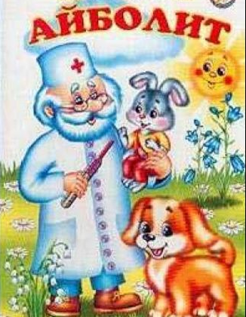
Сценарий сюжетно-ролевой игры: «Больница» для старшей группы

Задачи: Формировать у детей умения принимать на себя роль и выполнять соответствующие игровые действия, использовать во время игры медицинские инструменты и называть их; способствовать возникновению ролевого диалога, формировать чуткое, внимательное отношение к заболевшему.
Предварительная работа: чтение художественной литературы; сказка К.Чуковского «Айболит», рассматривание сюжетных иллюстраций.
Атрибуты: игрушки: кукла, мишка, заяц, шапочки, халаты детские; комплект игры «Доктор»: градусник, шприц, бинт, вата, пипетка.

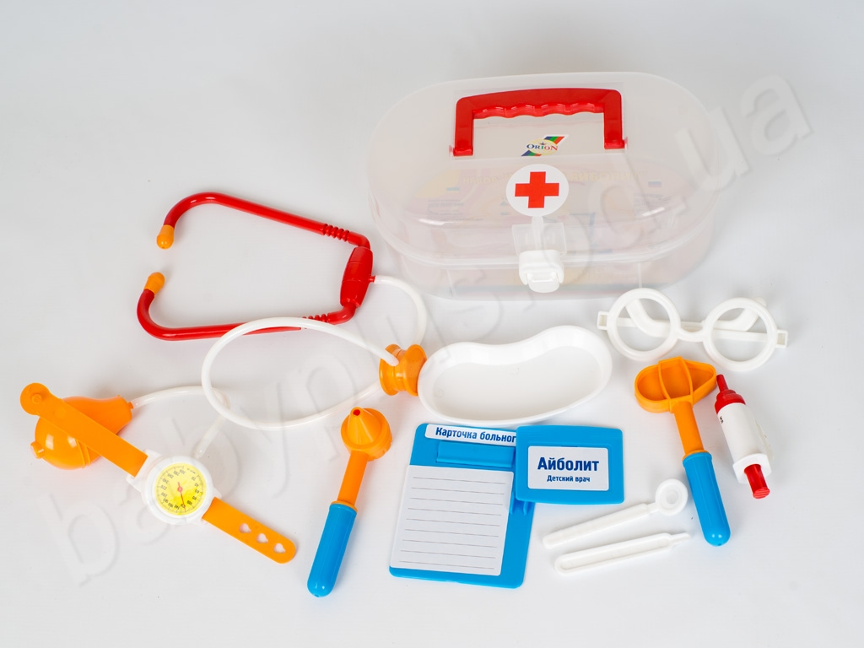

Игровое задание: вылечить больных игрушек.

Ход игры:
Воспитатель загадывает загадку:
Кто в дни болезней всех полезней.
И лечит нас от всех болезней? (Доктор)
Воспитатель: Правильно, ребята, это доктор. Ребята, слышите, кто-то у нас в группе плачет. Ой, да ведь это кукла Маша. Давайте узнаем, что случилось с Машей?
Кукла сообщает, что она заболела.
Наша кукла заболела.
Утром даже не поела.
Еле глазки открывает, Не смеётся, не играет.
Целый день она молчит, Даже «мама» не кричит.
Воспитатель: Давайте спросим Машу, что у нее болит, где у нее болит?
Дети спрашивают.
Кукла показывает: у меня вот тут болит.
Воспитатель: Что болит у Маши?
Дети: Голова. Кукла показывает, а воспитатель предлагает назвать, что еще болит у куклы. Дети догадываются, что болит горлышко. Кукла жалуется: мне даже больно глотать!
Воспитатель: Надо срочно что-то делать. Как помочь Маше? Чем помочь? Я придумала. Сейчас я надену белый халат и буду её лечить. Я - доктор. Здесь у меня больница, мой кабинет. Здесь лежат лекарства, градусники, шприцы для уколов, бинт.
Воспитатель: Как будем лечить Машу? Дети начинают предлагать: измерить температуру, дать лекарство. Воспитатель выслушивает всех.
Воспитатель: Вот молодцы, все хотят помочь! Давайте начнем. Помогайте мне.
- Здравствуйте, больной! Проходите, садитесь! Что у вас болит голова, горлышко?
Воспитатель: Сейчас возьму фонендоскоп и послушаю тебя. В лёгких чисто. Давай посмотрим горлышко, открой ротик, скажи «а-а-а-а». Ещё нужно температуру измерить - поставим ей градусник. У нашей куклы - ангина. Дадим ей таблетки и обрызгаем горлышко. Ожила вдруг кукла снова, Вот теперь она здорова! Может глазками моргать. Наклоняясь, маму звать. Воспитатель: А теперь у меня будет обед. На моё место придёт другой врач. Ксюша, давай ты теперь будешь врач. Надень белую шапочку, халат ты теперь врач, ты будешь осматривать больных и назначать лекарства.
будет медсестрой, она будет лечить больных: ставить уколы, давать таблетки. (дети выбирают себе роли)
Матвей приходит к доктору.
-Заболел мой зайка. Зайка ушко простудил - Форточку закрыть забыл. Нужно доктора позвать, И лекарства зайке дать.
Ксюша: -Здравствуйте, больной! Проходите, садитесь! Что у вас болит?(лечит зайку)
Воспитатель: Что болит у зайки? Как ему поможем? (ответы детей).
Данил приходит.
- Мишка тоже заболел. Плачет мишка-медвежонок: Уколол его ежонок Прямо в носик черный Лесовик проворный.
Воспитатель: Что болит у Мишки? Как ему поможем? (ответы детей)
Оля: (помогает сделать перевязку).
Арина
- Кошка Мурка тоже заболела. Несчастная кошка поранила лапу, Сидит и ни шагу не может ступить. Скорей, чтобы вылечить кошкину лапу, Нам нужно к врачу поскорей поспешить.
Воспитатель: Что болит у Мурки? Как мы ей поможем? (ответы детей)
Игра продолжается.
По завершению игры воспитатель всех благодарит: Молодцы, ребята, помогли своим игрушкам, всех вылечили! Вам понравилась игра? Во что мы сегодня играли? (в доктора).
Правильно! Всегда внимательно, с любовью, Наш доктор лечит вас, ребят.

СПИСОК ЛИТЕРАТУРЫ
- В.Д.деркунская, А.Н Харчевникова. Педагогическое сопровождение сюжетно-ролевых игр детей5-7 лет. Учебно-методическое пособие.- М.: Центр педагогического образования,2015г.
- Н.А.Виноградова, Н.В. Позднякова. Сюжетно-ролевые игры для старших дошкольников. Практическое пособие. -М.: Айрс Пресс 2011г.
- О.В. Солнцева Дошкольник в мире игры. Сопровождение сюжетно-ролевых игр детей. -СПб Речь 2010г.

